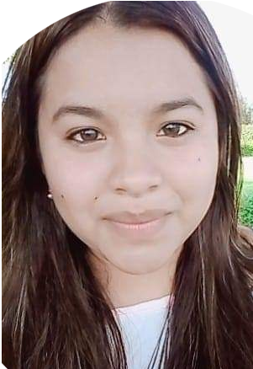
María Fernanda
Martínez Castillo
Celular: 956 626 489
Calle Pacasmayo
Pasaje B # 52

Mfmc22613@gmail.com

Estudiante de Biología, responsable, proactiva, con habilidad para afrontar situaciones complejas y trabajo bajo presión para el logro de metas y proyecto de trabajo.

EDUCACIÓN

UNIVERSIDAD NACIONAL “SAN LUIS GONZAGA” DE ICA
Facultad de Ciencias Biológicas
X Ciclo

EXPERIENCIA PROFESIONAL

- AGROEXPORTADORA SUNFRUITS EXPORT S.A
Laboratorio de calidad
Auxiliar de laboratorio (campaña 2020)
Palta - cítrico
Julio 2020 – Agosto 2020
- AGRICOLA LOS MEDANOS
Evaluador del área de sanidad abril del 2019 – diciembre - 2019
Supervisor de sanidad enero 2020 – mayo 2020
- HOSPITAL REGIONAL DE ICA
Laboratorio de Patología (Prácticas Profesionales)
Enero 2019– Marzo 2019

- AGRICOLA LA VENTA S.A.
Evaluadora de Sanidad
Setiembre 2018 – Diciembre del 2018 (Campaña uva)

Disponibilidad Inmediata
